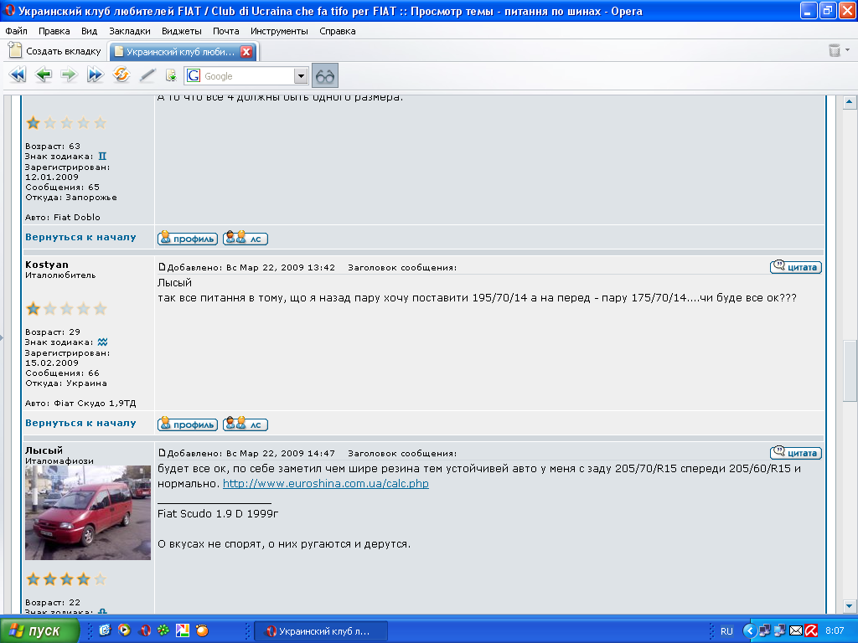
Ширена
Высота
Радиус диска

